Отчёт по лабораторной работе №7

Дисциплина: Архитектура Компьютера

Дарина Андреевна Куокконен

Содержание

# 1 Цель работы

Цель данной лабораторной работы - изучение команд условного и безусловного переходов, приобретение практического опыта в написании программ с использованием переходов, знакомство с назначением и структурой файла листинга

# 2 Задание

1. Реализация переходов в NASM.  
2. Изучение структуры файла листинга.  
3. Выполнение заданий для самостоятельной работы

# 3 Теоретическое введение

Для реализации ветвлений в ассемблере используются так называемые команды передачи управления или команды перехода. Можно выделить 2 типа переходов:  
• условный переход – выполнение или не выполнение перехода в определенную точку программы в зависимости от проверки условия.  
• безусловный переход – выполнение передачи управления в определенную точку программы без каких-либо условий.  
Безусловный переход выполняется инструкцией jmp (от англ. jump – прыжок), которая включает в себя адрес перехода, куда следует передать управление. Адрес перехода может быть либо меткой, либо адресом области памяти, в которую предварительно помещен указатель перехода. Кроме того, в качестве операнда можно использовать имя регистра, в таком случае переход будет осуществляться по адресу, хранящемуся в этом регистре. Как отмечалось выше, для условного перехода необходима проверка какого-либо условия. В ассемблере команды условного перехода вычисляют условие перехода анализируя флаги из регистра флагов. Флаг – это бит, принимающий значение 1 («флаг установлен»), если выполнено некоторое условие, и значение 0 («флаг сброшен») в противном случае. Флаги работают независимо друг от друга, и лишь для удобства они помещены в единый регистр — регистр флагов, отражающий текущее состояние процессора. Инструкция cmp является одной из инструкций, которая позволяет сравнить операнды и выставляет флаги в зависимости от результата сравнения. Инструкция cmp является командой сравнения двух операндов и имеет такой же формат, как и команда вычитания Мнемоника перехода связана со значением анализируемых флагов или со способом формирования этих флагов. Листинг (в рамках понятийного аппарата NASM) — это один из выходных файлов, создаваемых транслятором. Он имеет текстовый вид и нужен при отладке программы, так как кроме строк самой программы он содержит дополнительную информацию. Все ошибки и предупреждения, обнаруженные при ассемблировании, транслятор выводит на экран, и файл листинга не создаётся.  
Итак, структура листинга:  
• номер строки — это номер строки файла листинга (нужно помнить, что номер строки в файле листинга может не соответствовать номеру строки в файле с исходным текстом программы);  
• адрес — это смещение машинного кода от начала текущего сегмента;  
• машинный код представляет собой ассемблированную исходную строку в виде шестнадцатеричной последовательности. (например, инструкция int 80h начинается по смещению 00000020 в сегменте кода; далее идёт машинный код, в который ассемблируется инструкция, то есть инструкция int 80h ассемблируется в CD80 (в шестнадцатеричном представлении); CD80 — это инструкция на машинном языке, вызывающая прерывание ядра);  
Исходный текст программы — это просто строка исходной программы вместе с комментариями (некоторые строки на языке ассемблера, например, строки, содержащие только комментарии, не генерируют никакого машинного кода, и поля «смещение» и «исходный текст программы» в таких строках отсутствуют, однако номер строки им присваивается)

# 4 Выполнение лабораторной работы

**4.1) Символьные и численные данные в NASM.**

С помощью утилиты mkdir создаю директорию lab07 для выполнения соответствующей лабораторной работы. Перехожу в созданный каталог с помощью утилиты cd. С помощью touch создаю файл lab7-1.asm. (рис. 1).

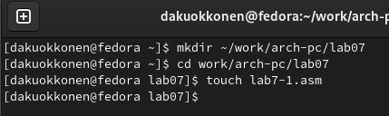

Figure 1: Работа с директориями и создание файла

Открываю созданный файл lab7-1.asm, вставляю в него следующую программу: (рис. 2).

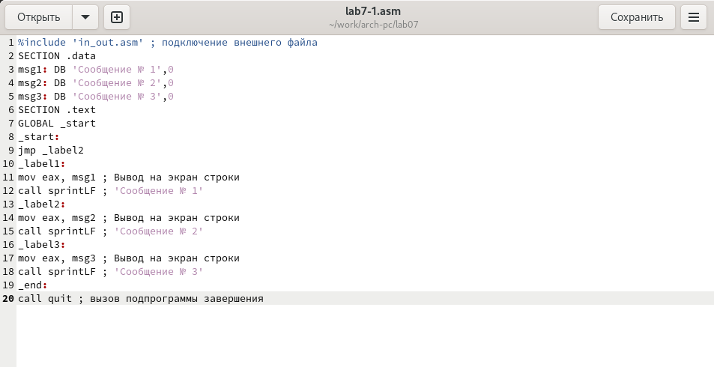

Figure 2: Редактирование файла

Копирую в текущий каталог файл in_out.asm с помощью утилиты cp, так как он будет использоваться в дальнейшем. Выполняю компиляцию, компоновку файла и запускаю его. Мы видим, что использование инструкции jmp _label2 меняет порядок исполнения инструкций и позволяет выполнить инструкции начиная с метки _label2, пропустив вывод первого сообщения (рис. 3).

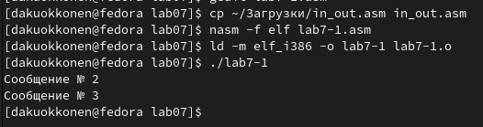

Figure 3: Подготовка и исполнение файла

Добавляю в текст метки jmp_label1 jmp_end (рис. 4).

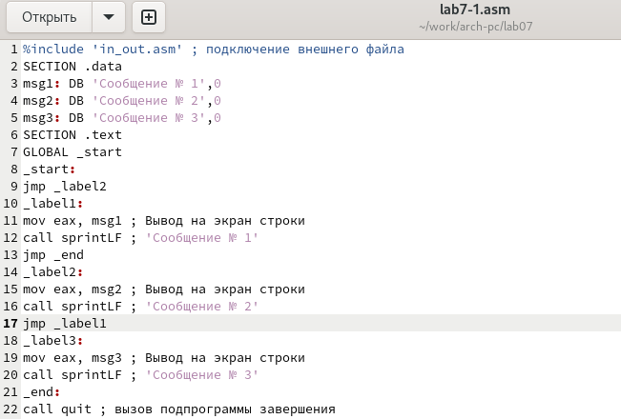

Figure 4: Редактирование файла

Создаю новый исполняемый файл программы и запускаю его. Соответственно, инструкция *jmp* позволяет осуществлять переходы не только вперед но и назад. (рис. 5).

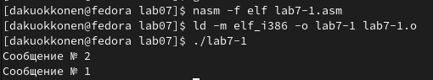

Figure 5: Трансляция, компоновка, запуск исполняемого файла

Изменяю метки jmp в программе, чтобы выводились сообщения в порядке 3,2,1 (рис. 6).

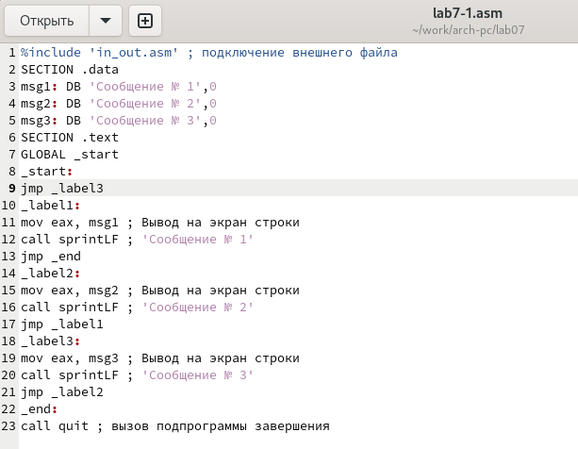

Figure 6: Создание, редактирование файла

Выполняю компиляцию и компоновку, и запускаю исполняемый файл. Видим, что все работает так, как нужно. (рис. 7).

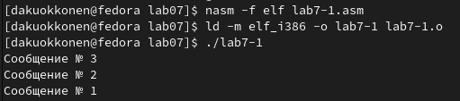

Figure 7: Компиляция, обработка и запуск исполняемого файла

Создаю файл lab7-2.asm. Редактирую его, вводя предлагаемую программу. (рис. 8).

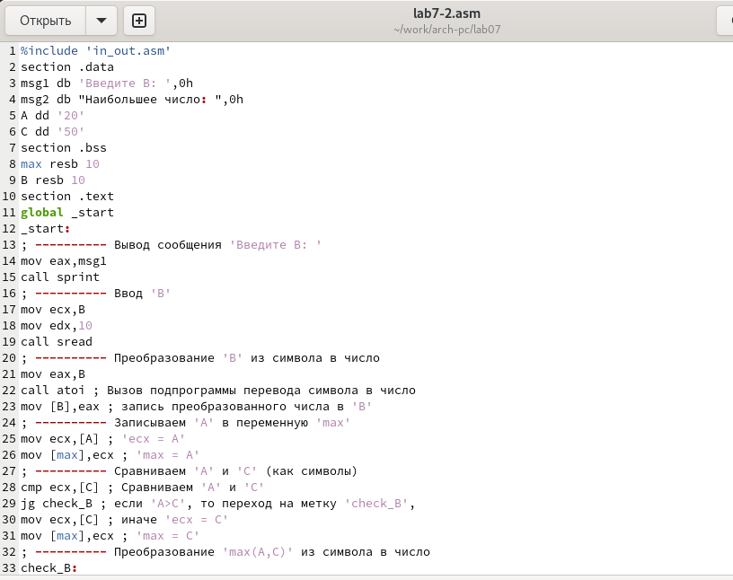

Figure 8: Редактирование файла

Создаю исполняемый файл и проверяю его работу для разных значений В. (рис. 9).

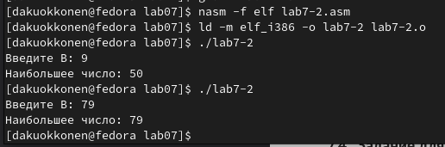

Figure 9: Компиляция, обработка и запуск исполняемого

**4.2) Изучение структуры файла листинга.**

Получаю файл листинга для программы lab7-2, указав ключ -l и введя имя листинга в командной строке. (рис. 10).

Figure 10: Получение файла

Figure 10: Получение файла

Открываю полученный файл листинга в mcedit (рис. 11).

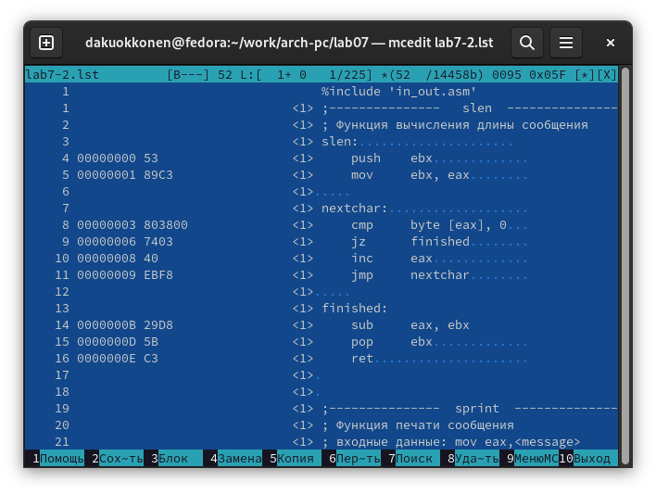

Figure 11: Открытие файла в mcedit

Заново открываю файл, но уже в другом редакторе, удаляю выделенный операнд (рис. 12).

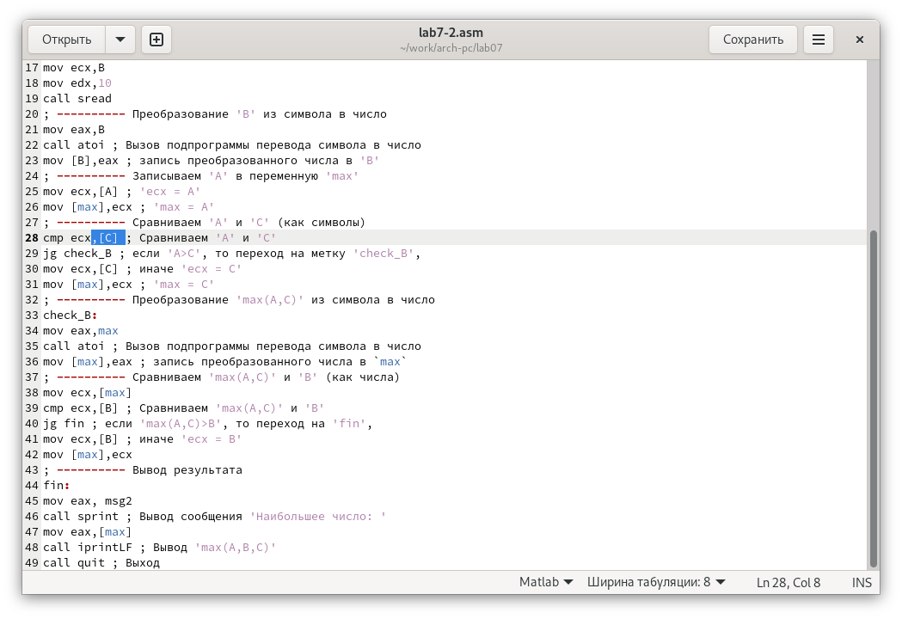

Figure 12: Открытие файла в mcedit

Объяснение строк:

Инструкция mov ecx,B используется, чтобы положить адрес вводимой строки B в регистр ecx. call sread - вызов подпрограммы из внешнего файла, обеспечивающей ввод сообщения с клавиатуры.

call atoi используется для вызова подпрограммы из внешнего файла, которая преобразует ascii-код символа в целое число и записывает результат в регистр eax.

Заново создаю листинг. (рис. 13).

Figure 13: Создание листинга

Figure 13: Создание листинга

Мы видим ошибку, но файл листинга сойдаётся. Открываю его. Также на месте строки находится сообщение об ошибке. (рис. 14).

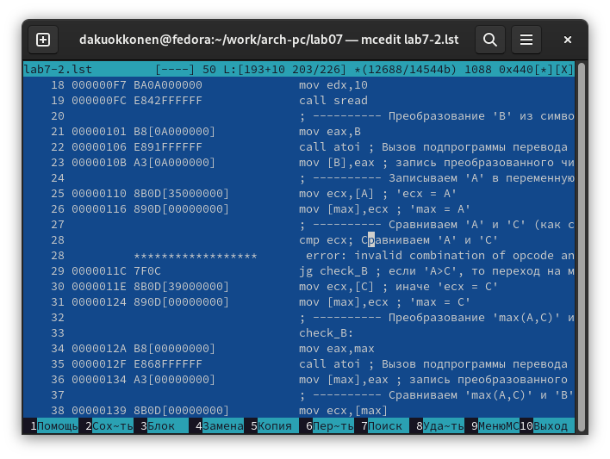

Figure 14: Открытие листинга

**4.3) Выполнение заданий для самостоятельной работы.**

Создаю файл lab7-3.asm с помощью утилиты touch. Открываю созданный файл для редактирования, ввожу в него текст программы для определения наименьшего числа из 3-х, предложенных в варианте 11, который я получила при выполнении лабораторной работы №6 (рис. 15)

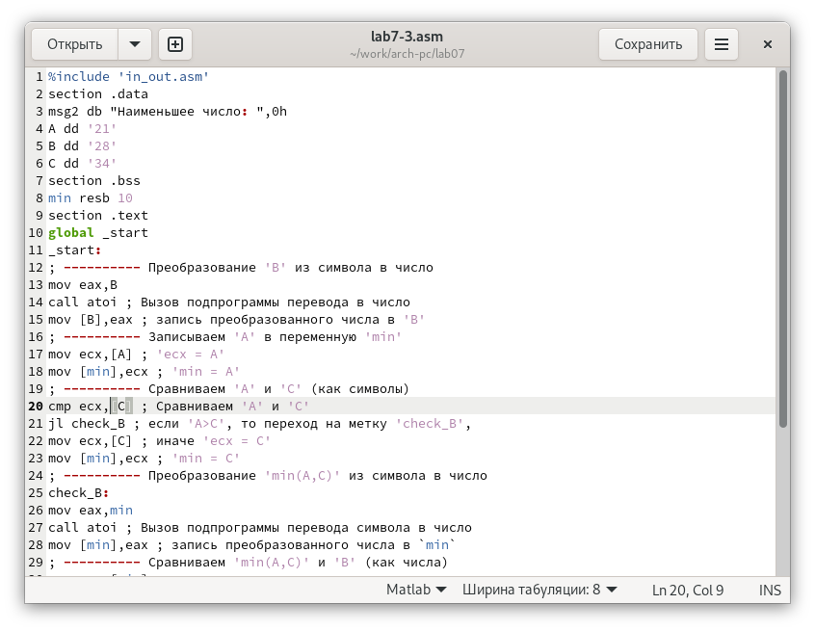

Figure 15: Создание и редактирование файла

Проводим привычные операции и запускаем исполняемый файл, выполняем устную проверку и убеждаемся в правильности работы программы.(рис. 17)

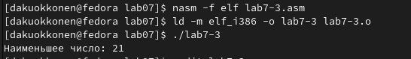

Figure 16: Компиляция, обработка и запуск исполняемого файла

Создаю файл lab7-4.asm с помощью утилиты touch. Открываю созданный файл для редактирования, ввожу в него текст программы для своего 11-го варианта: f = 4a, если x=0 и f = x+(4*a), если x!=0 (рис. 17)



Figure 17: Создание и редактирование файла

Компилирую, обрабатываю и конце концов запускаю исполняемый файл. Ввожу предложенные значения, и, сделав проверку, понимаю, что программа работает верно(рис. 18)

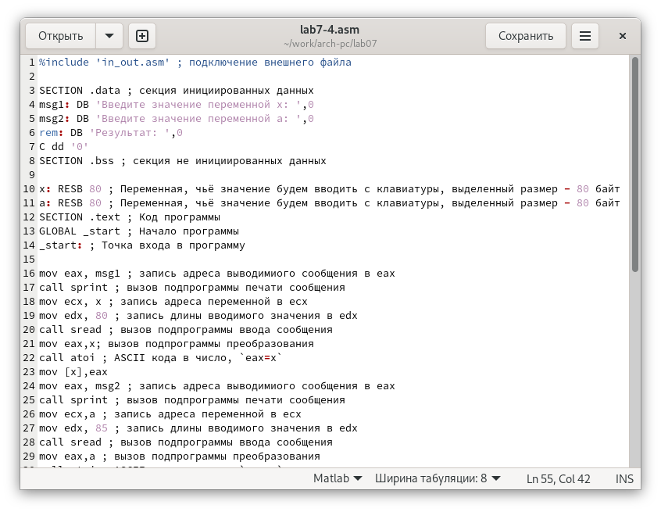

Figure 18: Компиляция, обработка и запуск исполняемого файла

*Листинг 4.1 - Программа для определения наименьшего числа из 3-х, предложенных в варианте 11.*

%include 'in_out.asm'  
section .data  
msg2 db "Наименьшее число: ",0h  
A dd '21'  
B dd '28'  
C dd '34'  
section .bss  
min resb 10  
section .text  
global _start  
_start:  
; ---------- Преобразование 'B' из символа в число  
mov eax,B  
call atoi ; Вызов подпрограммы перевода в число  
mov [B],eax ; запись преобразованного числа в 'B'  
; ---------- Записываем 'A' в переменную 'min'  
mov ecx,[A] ; 'ecx = A'  
mov [min],ecx ; 'min = A'  
; ---------- Сравниваем 'A' и 'С' (как символы)  
cmp ecx,[C] ; Сравниваем 'A' и 'С'  
jl check_B ; если 'A>C', то переход на метку 'check_B',  
mov ecx,[C] ; иначе 'ecx = C'  
mov [min],ecx ; 'min = C'  
; ---------- Преобразование 'min(A,C)' из символа в число  
check_B:  
mov eax,min  
call atoi ; Вызов подпрограммы перевода символа в число  
mov [min],eax ; запись преобразованного числа в `min`  
; ---------- Сравниваем 'min(A,C)' и 'B' (как числа)  
mov ecx,[min]  
cmp ecx,[B] ; Сравниваем 'min(A,C)' и 'B'  
jl fin ; если 'min(A,C)>B', то переход на 'fin',  
mov ecx,[B] ; иначе 'ecx = B'  
mov [min],ecx  
; ---------- Вывод результата  
fin:  
mov eax, msg2  
call sprint ; Вывод сообщения 'Наименьшее число: '  
mov eax,[min]  
call iprintLF ; Вывод 'min(A,B,C)'  
call quit ; Выход

*Листинг 4.2 - Программа для вычисления значения системы из варианта 11.*

%include 'in_out.asm' ; подключение внешнего файла  
  
SECTION .data ; секция инициированных данных  
msg1: DB 'Введите значение переменной х: ',0  
msg2: DB 'Введите значение переменной a: ',0  
rem: DB 'Результат: ',0  
C dd '0'  
SECTION .bss ; секция не инициированных данных  
  
x: RESB 80 ; Переменная, чьё значение будем вводить с клавиатуры, выделенный размер - 80 байт  
a: RESB 80 ; Переменная, чьё значение будем вводить с клавиатуры, выделенный размер - 80 байт  
SECTION .text ; Код программы  
GLOBAL _start ; Начало программы  
_start: ; Точка входа в программу  
  
mov eax, msg1 ; запись адреса выводимиого сообщения в eax  
call sprint ; вызов подпрограммы печати сообщения  
mov ecx, x ; запись адреса переменной в ecx  
mov edx, 80 ; запись длины вводимого значения в edx  
call sread ; вызов подпрограммы ввода сообщения  
mov eax,x; вызов подпрограммы преобразования  
call atoi ; ASCII кода в число, `eax=x`  
mov [x],eax  
mov eax, msg2 ; запись адреса выводимиого сообщения в eax  
call sprint ; вызов подпрограммы печати сообщения  
mov ecx,a ; запись адреса переменной в ecx  
mov edx, 85 ; запись длины вводимого значения в edx  
call sread ; вызов подпрограммы ввода сообщения  
mov eax,a ; вызов подпрограммы преобразования  
call atoi ; ASCII кода в число, `eax=x`  
mov [a],eax  
;------------  
cmp eax,[C] ; Сравниваем 'A' и 'С'  
je check_B ; если 'A<C', то переход на метку 'check_B',  
jne check_A  
;------------  
check_A:  
mov ebx,4 ; запись значения 6 в регистр ebx  
mul ebx; EAX=EAX*6  
add eax,[x]; eax = x + a  
mov edi,eax ; запись результата вычисления в 'edi'  
jmp _end  
;------------  
check_B:  
mov ebx,4 ; запись значения 6 в регистр ebx  
mul ebx; EAX=EAX*4  
mov edi,eax ; запись результата вычисления в 'edi'  
jmp _end  
; ---- Вывод результата на экран  
_end:  
mov eax,rem ; вызов подпрограммы печати  
call sprint ; сообщения 'Результат: '  
mov eax,edi ; вызов подпрограммы печати значения  
call iprintLF ; из 'edi' в виде символов  
call quit ; вызов подпрограммы завершения

# 5 Выводы

В ходе выполнения данной лабораторной работы, я изучила команды условного и безусловного переходов, приобрела практический опыт в написании программ с использованием переходов, познакомилась с назначением и структурой файла листинга

# Список литературы

[Архитектура компьютера и ЭВМ](https://esystem.rudn.ru/pluginfile.php/2089086/mod_resource/content/0/Лабораторная%20работа%20№6.%20Арифметические%20операции%20в%20NASM..pdf)